Гимназия №125

Урок-презентация
в 8 классе
по теме:
«Преобразование графиков функций»

Учитель: Церетели Н.К.

Декабрь, 2008 г.
Тема: «Преобразование графиков функции».
Цель: Повторить понятия функции и графика, рассмотреть свойства функции, преобразования графиков. Рассмотреть применение графиков при решении уравнений и системы уравнений.
Ход урока:
1. Организационный момент.
2. Актуализация знаний.
- Что называется функцией?
- Какая переменная называется зависимой и независимой?
- Как обозначается функция?
- Какие примеры функций вы знаете?
- Что называется графиком?
3. Историческая справка.
Понятие функции заложили в XII веке французские учёные Франсуа Виет и Рене Декарт. Они разработали единую буквенную математическую символику, которая вскоре получила всеобщее признание. Введено было единое обозначение неизвестных : x, y, z, известных: a,b,c. Под каждой буквой стало возможным понимать не только конкретные данные, но и многие другие изменения. Тем самым появилась возможность записывать общие формулы.
Само слово «функция» (совершение, выполнение) впервые было употреблено немецким математиком Лейбницем в 1673 году. (Под функцией он понимал отрезок, длина которого меняется по какому-нибудь определённому закону.)
В России понятие функции ввёл Н. Лобачевский, он рассматривал вопросы исследования функции. Создал учебник «Алгебра или вычисление конечных».

Сегодня на уроке мы будем отрабатывать навыки в построении графиков функции и будем описывать свойства функции по графику.
Но, сначала, мы должны хорошо разобраться в процессе построения графиков функции.
- Как построить график функции?
Каковы правила преобразования графиков?

4. Просмотр презентации с объяснением правил преобразования
графиков квадратичной функции. (Приложение 1)

5. Аналогично, сформулируйте правила преобразования графика обратной пропорциональности.
- Назовите уравнения функции по готовым чертежам. (Приложение 2)

6. Выполнение построения графиков.
(Работа по рядам.)
- Схематически изобразить графики функций. (Приложение 3)
- Проверить и оценить работу.-2х
- Что называется кусочной функцией?
- Построить график функции:
$f(x)=\left\{\begin{matrix}−3x^{2}+2,\text{если}−1≤x≤1 \\ \frac{3}{x},\text{если}1<x≤3\end{matrix}\right.$
- Устно перечислить свойства:
область определения функции
область значения функции
промежутки возрастания и убывания функции
точки пересечения с осью абсцисс и осью ординат.

- Самостоятельная работа.
Решить графически уравнения:
1 вариант : 3х²-6х-4=2х-4
2 вариант: -х²-2х+4=х-2

- Итог урока:
  - обобщение знаний;
  - оценки.

Приложение 2

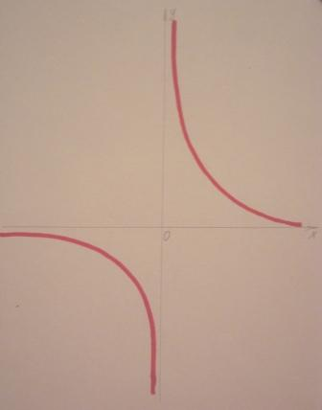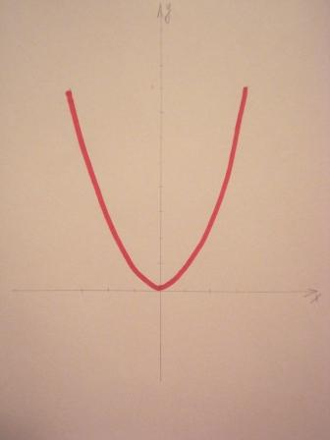

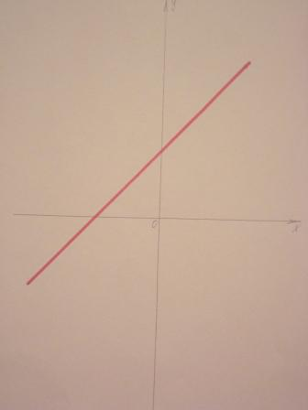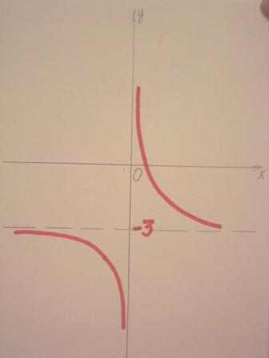

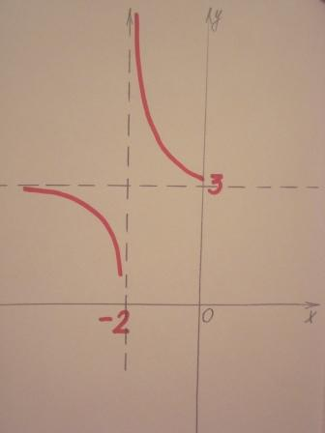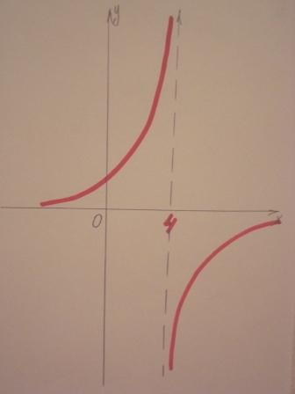
Приложение 3

1 ряд 2 ряд 3 ряд

у=5х+3 у=-2х+3 у=4х-3
у=-6х² у=3х² у=7х²
у=5(х-3)² у=-3(х+1)² у=2(х-3)²
у=7х²+3 у=-х²-4 у=2х²-2
у=5/х у=-7/х у=3/х
у=1/(х-3) у=-1/(х+2) у=-1/(х-4)
у=-3/х+9 у=2/х+3 у=-4/х-7
у=6/(х+1)-7 у=-1/(х-2)+3 у=2/(х-3)+4

